
第十二讲 电功率的应用

跬步千里
检查是否饮酒设备的电路如图甲，R为酒精气体传感器，其阻值随酒精气体浓度的变化曲线如图乙，R₀为定值电阻，电源电压不变．当检测酒精气体浓度增大时，电路的总电阻________（填“增大”、“减小”或“不变”，下同），电压表的示数________，电路消耗的总功率________．
练1

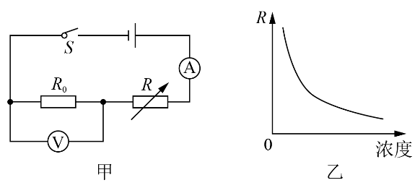
【答案】减小；增大；增大

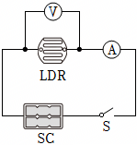
用太阳能电池（SC）和光敏电阻（LDR）组成的电路如图，在光照时，随着光照强度的增大，电压表示数会明显增大，而LDR的阻值会急剧减小到几百欧，先在黑暗环境中闭合开关，再开灯时（ ）
练2

A．可能导致短路
B．LDR阻值增大
C．LDR功率增大
D．电流表示数不变
【答案】C
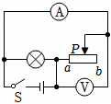
在如图所示的电路中，电源电压和灯泡电阻都保持不变。闭合开关当滑动变阻器的滑片P由中点向右移动时，下列判断正确的是（ ）
练3

A．电流表和电压表的示数都减小
B．电路总功率变大
C．灯泡功率变小
D．变阻器功率变小
【答案】D
如图，定值电阻和灯泡L接在电路中，灯泡L的额定电压为2.5V，S₁闭合、S₂断开时，电压表和电流表的示数如图所示，S₁、S₂都闭合时，电流表的示数为0.5A，流过L的电流为0.25A，则下列说法正确是（ ）
练4

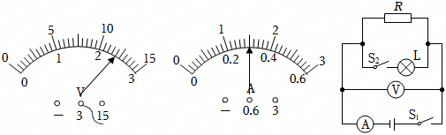
A．定值电阻的阻值是4.8Ω
B．S₂闭合后，L的阻值为10Ω
C．S₂闭合前后，电压表示数不变电流表示数变大
D．S₁、S₂都闭合时，L的电功率为0.5W
【答案】D
小白设计了一种可以戴在手腕上的防溺水定位求救报警器，其简化电路如图甲所示。已知电源输出电压为9V保持不变，报警器由电压表改装，R₀是定值电阻，R_{P}是压敏电阻，图乙是压敏电阻R_{P}阻值随水深h变化的图像。报警器未浸入水中时，电流表示数是0.15A；当报警器浸入水中一定深度时报警器报警，通过计算回答：
练5

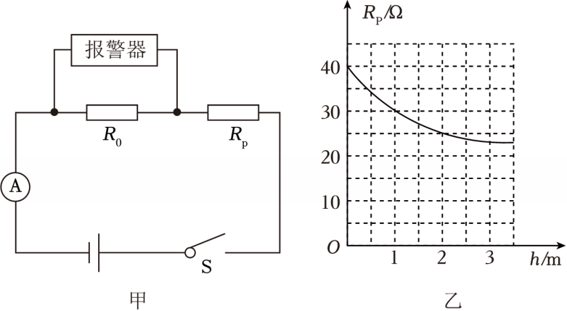
- 由上图可以看出，随着浸入水中深度增加，报警器电压表示数会 （选
填“变大”、“变小”或“不变”），理由是
。
（2）报警器未浸入水中时，R_{P}电压为多少？
（3）报警器未浸入水中时，R₀的功率为多少？
【答案】（1）变大；深度增加时，压敏电阻R_{p}阻值变小，电路总电阻变小，电流变大，R₀两端的电压越大；
（2）报警器未浸入水中时，R_{P}电压为6V；
（3）报警器未浸入水中时，R₀的功率为0.45W。
醉酒驾车者要负刑事责任。如图甲是一种酒精浓度检测仪，它的简化电路图如图乙，电源电压恒为12V，R₀是阻值为20Ω的定值电阻，加热电阻丝R恒为12Ω。R₁是酒精气敏电阻，在正常工作时，其阻值随酒精浓度K变化的关系如图丙。则：
练6

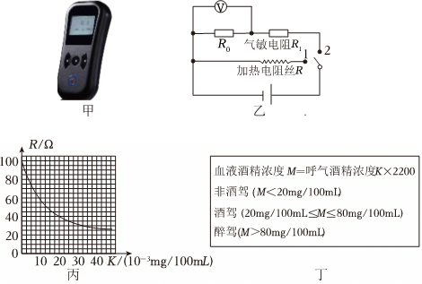
- 在交通勘查时，交警打开车门就闻到了浓浓的酒味，从物理学的角度分析，这属于 现象；
- 酒精检测仪在检测前，开关接1处，加热电阻丝R对气敏电阻R₁加热10s，使气敏电阻达到正常工作的灵敏度，求这段时间内电热丝R产生的热量是多少？
- 加热电阻丝R加热结束后，开关自动转至2处。检测时，电压表示数为4V，请计算出此时呼气酒精浓度K，并根据图丁判断司机属于酒驾还是醉驾？
【答案】（1）扩散；
（2）这段时间内电热丝R产生的热量是120J；
（3）该司机属于酒驾。
在电学实验中，多次用到如图的电路图，下列说法正确的是（ ）
练7

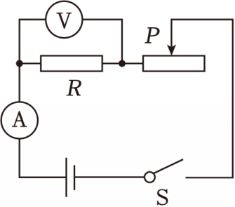
A．探究“电流与电压的关系”时，可以用小灯泡代替定值电阻进行实验
B．探究“电流与电阻的关系”时，每次更换电阻后，都要通过移动滑动变阻器，来保证电流表示数不变
C．“伏安法”测定值电阻的阻值实验，移动滑动变阻器获取不同电压下的多组数据，主要目的是为了减小误差
D．“伏安法”测定值电阻的电功率实验，移动滑动变阻器获取不同电压下的多组数据，主要目的也是为了减小误差
【答案】C
在测量小灯泡电功率实验中，小云同学选用的器材有：额定电压为1.5V的灯泡、电流表、电压表、开关、电源、滑动变阻器和若干导线等。
练8

（1）用笔画代替导线，将图1中的实物电路连接完整；
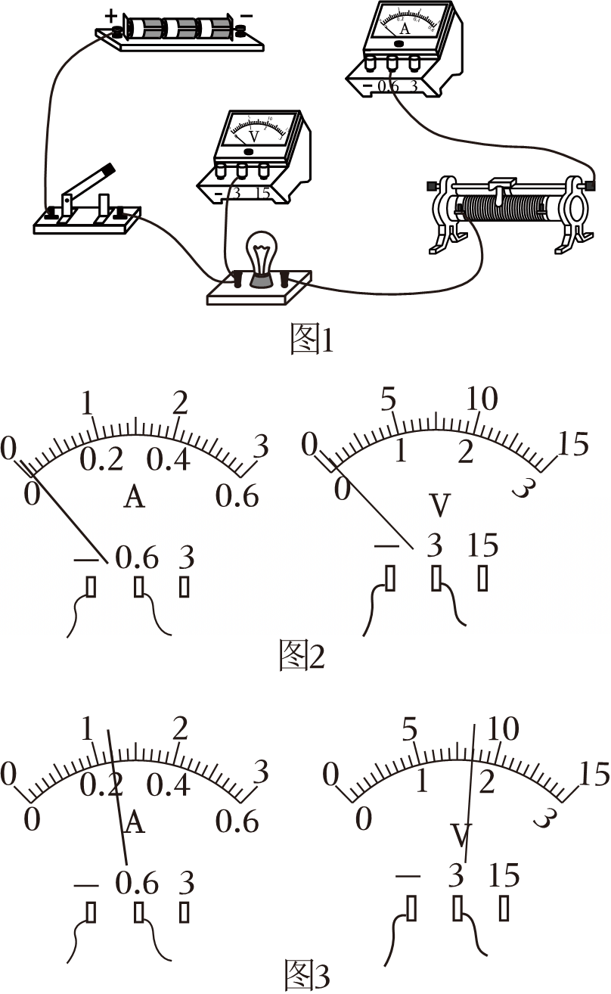
（2）正确连接电路后，闭合开关，看不见灯亮，电流表示数和电压表示数如图2所示，则灯不亮的原因是 ；
（3）解决问题后，灯泡发光，电流表、电压表的读数如图3所示，则通过灯泡的电流为 A，灯泡两端的电压为 V，灯泡的实际功率为 W。
（4）测完一次实际功率后，若要再测量小灯泡的额定功率，应先调节 ，使小灯泡两端电压为 V，再观察并记录相 关的仪表的读数数据。
根据表中实验数据可知灯泡的额定功率为 W；
实验序号 | 1 | 2 | 3
电压表示数/V | 1.0 | 1.5 | 2.0
电流表示数/A | 0.14 | 0.18 | 0.22
灯泡亮度 | 偏暗 | 较亮 | 很亮

（5）若将如图电路中的小灯泡换成发光二极管，能否测量发光二极管发光时的实际电功率？简要说明原因。
【答案】（1）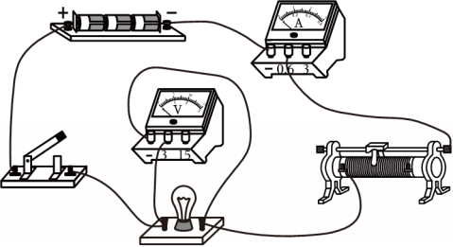；（2）小灯泡实际电功率太小；
（3）0.24；1.7；0.408；（4）滑动变阻器的阻值；1.5；电流表示数；0.27；
- 能；根据 P＝UI，可用电压表测量LED两端的电压和通过LED灯的电流，利用 P＝UI可以算出LED灯的电功率。
小凯按照图1所示电路图做关于小灯泡（标有“3V”字样）的系列实验：
练9

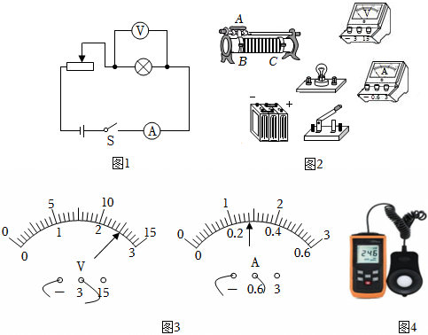
（1）请根据电路图连接图2的实物电路，要求滑动变阻器滑片P向C端移动时，电路中的电流变小；
（2）小凯连接完电路后，闭合开关发现无论怎么移动滑动变阻器的滑片，灯泡很暗且亮度无明显变化，其原因可能是 ；
（3）小凯正确连接电路后，闭合开关，电表有示数，逐渐向C端移动滑动变阻器的滑片并记录几组数据：其中一组数据如图3，电压表和电流表示数分别为
V， A；
（4）小凯想对比与小灯泡（白炽灯）亮度相同的发光二极管（额定电压为3V）哪个耗电更快。为了测量亮度，使用图4的数字式照度计，在相同环境下测量两者亮度。小灯泡越亮，照度计示数越大，其单位为lux，当照度计示数为零时，说明照度计感应不到发光。
电路正确连接后，得到数据如下表：
小灯泡、发光二极管亮度与电压、电流数据表
数据序号 | 1 | 2 | 3 | 4 | 5
电压U/V | 0.6 | 1.2 | 2 | 2.5 | 3
电流/A | 0.14 | 0.18 | 0.24 | 0.28 | 0.3
小灯泡亮度/lux | 0 | 18 | 425 | 1750 | 3300

数据序号 | 6 | 7 | 8 | 9 | 10
电压U/V | 2 | 2.3 | 2.5 | 2.7 | 3
电流/A | 0 | 0 | 0.01 | 0.1 | 0.3
发光二极管/lux | 0 | 0 | 17 | 1750 | 9340

①小灯泡的额定功率为 W；此时小灯泡的电阻为 Ω。
②为了达到目的，需要对比哪些数据？ （选填序号），可知耗电更快的是
（选填“小灯泡”、“发光二极管”或“两者一样”）。小灯泡、发光二极管各自正常发光100s，消耗的电能哪个更多？ （选填“小灯泡”、“发光二极管”或“两者一样”）。
③小凯触摸二者，感觉灯泡很热而发光二极管无感觉。下列判断正确的是 。
A．发光二极管发生了超导现象
B．小灯泡金属丝材料不适合做定值电阻
C．小灯泡用于照明，电能利用率比发光二极管高
D．小灯泡不能像发光二极管那样用来检验电源正负极
【答案】（1）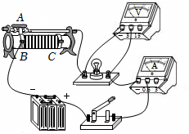（2）滑动变阻器接入电路的是下边两个接线柱；（3）2.5；0.28；（4）①0.9；10；②4、9；小灯泡；两者一样；③BD。


登高望远
如图甲所示的电路中，电源电压可调，滑动变阻器R上标有“1A”字样，电压表的量程为0～15V，电流表量程为0～0.6A，将电源电压调为某一定值时，滑片从一个端点向另一个端点开始移动，移动过程中电压表和电流表示数变化如图乙所示，求；
练10

（1）当I＝0.6A时，滑动变阻器的电功率；
（2）滑动变阻器的最大阻值；
（3）若使滑动变阻器可任意调节（从0调到最大阻值），且使电流表指针示数不低于满刻度的$\frac{1}{6}$，电压表接0～3V量程，求电源电压的可变范围。
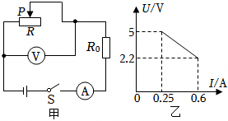
【答案】（1）当I＝0.6A时，滑动变阻器的电功率13.2W；
（2）滑动变阻器的最大阻值为20Ω；
（3）电源电压的可变范围为2.8V～4.2V。

小明同学按照图甲所示的电路图测量小灯泡的电功率。已知小灯泡的额定电压为2.5V、电源电压恒为4.5V、滑动变阻器R1铭牌为“50Ω 1A”。
练11

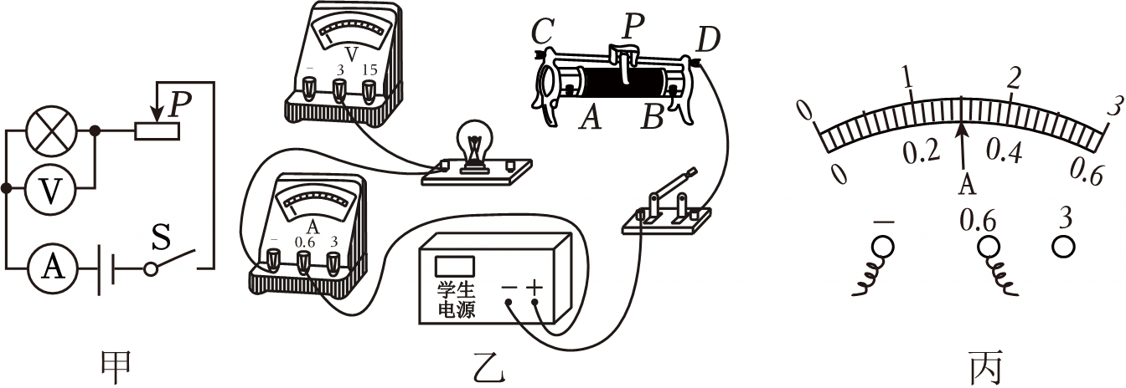
（1）根据图甲的电路图用笔画线代替导线将图乙的实物连接成完整电路。要求：导线不许交叉；滑片P向右移动时，电流表示数变小。
（2）电路连接正确后，闭合开关，发现小灯泡不亮，而电流表无示数，电压表指针偏转到最右端。则可能的故障是 。
（3）排除故障后，小明继续实验。闭合开关，移动滑片，灯泡正常发光，此时电流表示数（如图丙）为 A，小灯泡的额定功率为 W。
（4）完成实验后，小明还想测量某一定值电阻Rx的阻值，他用Rx替换了小灯泡，同时还发现电压表损坏，于是用如图丁所示的电路完成了实验，已知滑动变阻器的最大阻值为R₀他的实验步骤如下：
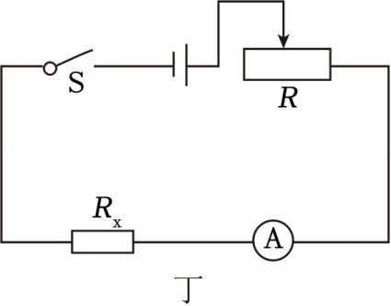
①闭合开关，将滑片移至最右端，读出电流表示数为I₁
②将滑片移至最左端，读出电流表示数为I₂
③则电阻Rx的阻值表达式：Rx＝ （用I₁、I₂、R₀表示）。
【答案】（1）见解答图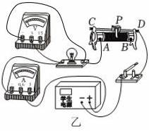；（2）小灯泡断路；（3）0.3；0.75；（4）$\frac{I_{2}R_{0}}{I_{1}-I_{2}}$。
在“测量小灯泡正常发光时的电阻”实验中，电源电压为4.5V，小灯泡的额定电压为2.5V，图甲是未连接完整的实验电路。
练12

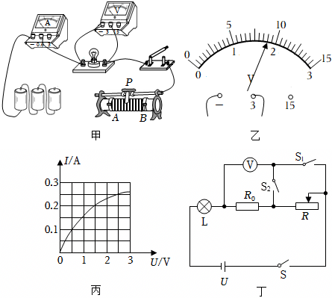
（1）请将图甲所示的实验电路连接完整。（要求闭合开关，滑动变阻器的滑片P向右移动时电流表的示数变大）
（2）连接好电路后，闭合开关，小灯泡不发光，两表均无示数，则故障可能是
（填字母）。
A．小灯泡短路 B．滑动变阻器短路
C．小灯泡断路 D．滑动变阻器断路
（3）排除故障后，闭合开关，继续实验，缓慢移动滑动变阻器的滑片P，同时观察
（选填“电压表”或“电流表”）示数的变化，当电压表的示数如图乙
所示时，其读数为 V；若要测得小灯泡正常发光时的电阻，滑片P应向
（选填“A”“B”）端移动。
（4）改变滑片P的位置，获得多组对应的电压、电流值，绘制了如图丙所示的I﹣U图象。由图象可知，小灯泡正常发光时的电阻约是 Ω。利用图甲已连接完整的电路还能完成“探究电流与电压的关系”实验吗？ （选填“能”或“不能”）。若不能，请说明理由： 。
（5）实验过程中发现原来电流表已损坏，为了测量该小灯泡的额定功率，同组的小玲设计了如图丁所示的电路（R₀为已知阻值的定值电阻，R为滑动变阻器），实验操作如下：
①只闭合开关S、S₁，其余断开，调节滑动变阻器的滑片，使电压表示数为 ；
②只闭合开关 ，其余断开，保持滑动变阻器的滑片不动，读出电压表示数为U1；
③小灯泡额定功率的表达式为P额＝ 。
【答案】（1）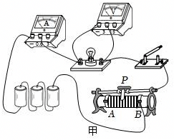；（2）D；（3）电压表；1.8；B；（4）10；不能；灯丝的电阻受温度影响；（5）①U﹣2.5V；②S、S₂；③2.5V$×\frac{U_{1}}{R_{0}}$。

